2023年度
泸县教育和体育局
部门决算公开编制说明
目录

公开时间：2023年9月27日

第一部分 部门概况
一、部门职责…………………………………………………………………1
二、机构设置…………………………………………………………………4
第二部分 2023年度部门决算情况说明
一、收入支出决算总体情况说明……………………………………………6
二、收入决算情况说明………………………………………………………6
三、支出决算情况说明………………………………………………………7
四、财政拨款收入支出决算总体情况说明…………………………………8
五、一般公共预算财政拨款支出决算情况说明……………………………9
六、一般公共预算财政拨款基本支出决算情况说明………………………13
七、财政拨款“三公”经费支出决算情况说明……………………………13
八、政府性基金预算支出决算情况说明……………………………………15
九、国有资本经营预算支出决算情况说明…………………………………16
十、其他重要事项的情况说明………………………………………………16
第三部分 名词解释………………………………………………………………18
第四部分 附件……………………………………………………………………21
第五部分 附表……………………………………………………………………70
一、收入支出决算总表
二、收入决算表
三、支出决算表
四、财政拨款收入支出决算总表
五、财政拨款支出决算明细表
六、一般公共预算财政拨款支出决算表
七、一般公共预算财政拨款支出决算明细表
八、一般公共预算财政拨款基本支出决算明细表
九、一般公共预算财政拨款项目支出决算表
十、政府性基金预算财政拨款收入支出决算表
十一、国有资本经营预算财政拨款收入支出决算表
十二、国有资本经营预算财政拨款支出决算表
十三、财政拨款“三公”经费支出决算表
(注：请部门根据实际注明页码)

第一部分 部门概况

部门职责
（一）贯彻执行党和国家教育、体育工作的方针、政策和法律、法规，研究拟订全县教育和体育工作的政策，起草有关地方性规范性文件，并监督实施；拟订全县教育和体育体制改革政策以及教育和体育事业发展规划，负责各级各类教育和体育工作的统筹规划与协调管理。
（二）指导各级各类学校教育教学改革和学科专业建设，负责指导学校布局结构调整，负责教育系统基本信息的统计、分析、发布工作，推进教育信息化建设。
（三）综合管理全县的学前教育、基础教育、职业教育、成人教育、特殊教育和民办教育工作，联系地方高等教育，指导实施民族地区免费中等职业教育，协调对少数民族地区的教育援助，组织编写审定地方教材，推进全县义务教育均衡发展和促进教育公平，全面实施素质教育。
（四）负责本部门教育和体育经费的统筹管理，参与拟订筹措教育和体育经费、拨款、基建投资的政策和措施，监督全县教育和体育经费的筹措和使用，负责国（境）外教育和体育援助、教育和体育贷款以及教育和体育国际合作项目的执行。
（五）规划、指导各级各类学校教师队伍建设，指导和组织教师资格制度的实施，负责本系统专业技术人员继续教育和专业技术职务资格评审的有关工作，指导学校内部管理体制改革。
（六）统筹和指导全县教育督导工作，负责组织和指导对中等及中等以下教育、扫除青壮年文盲的督导检查和评估验收工作，指导全县教育发展水平和质量的监测工作。
（七）贯彻执行国家、省、市语言文字工作的方针政策，指导普通话推广和普通话师资培训工作，承担县语言文字工作委员会的日常工作。
（八）指导各级各类学校的思想政治工作、德育、体育卫生与艺术教育、国防教育、科技教育、电化教育、安全和稳定工作，指导本系统的党建工作；负责指导所属单位党建工作，并会同有关部门加强所属学校领导班子建设。
（九）综合管理全县学历教育考试和学籍学历有关工作，组织实施高中教育阶段学校招生工作，指导大学生就业创业工作。
（十）承担国家、省、市交办的教育和体育研究项目以及实验课题，指导全县教育和体育科研以及成果推广工作。
（十一）加强体育公共服务，促进多元化体育服务体系建设，规范体育服务管理；统筹规划全县群众体育发展，负责推行全民健身计划，监督实施国家体育锻炼标准，推动国民体质监测和社会体育指导工作队伍制度建设，指导公共体育设施的建设，负责对公共体育设施和体育彩票销售工作监督管理。
（十二）统筹规划全县竞技体育、青少年体育的发展，指导和推进体育训练、体育竞赛、青少年体育工作和运动队伍建设，组织市级以上综合运动会的参赛和承办工作，负责组织协调县级综合性运动会的竞赛工作，监管体育运动中的反兴奋剂工作。
（十三）积极开展教育和体育系统对外交流与合作，做好外籍教师、专家的服务管理等工作。
（十四）指导教育和体育行业社会组织的业务活动，对归口管理的社团进行监管。
（十五）配合县人力资源和社会保障局拟订本县高校毕业生就业政策，负责师范类高校毕业生就业指导和服务工作。
（十六）负责职责范围内的安全生产和职业健康、生态环境保护、审批服务便民化工作。
（十七）完成县委、县政府交办的其他任务。
（十八）职能转变。以人民需求为中心，以人民美好生活为指引，统筹推进教育和体育事业发展。加强全县教育、体育领域体制机制改革，深化“放管服”改革，进一步简政放权，强化事中事后监管，推进审批服务便民化。

二、机构设置
泸县教育和体育局下属二级预算单位18个，其中行政单位1个，参照公务员法管理的事业单位0个，其他事业单位17个。
纳入泸县教育和体育局2023年度部门决算编制范围的二级预算单位包括：
- 泸县教育和体育局
- 泸县城北初级中学校
- 泸县城北幼儿园
- 泸县城东小学校
- 泸县二中城西学校
- 泸县二中附属幼儿园
- 泸县惠济路幼儿园
- 泸县实验学校
- 泸县中宏特殊教育学校
- 四川省泸县第二中学
- 四川省泸县第九中学
- 四川省泸县第六中学
- 四川省泸县第四中学
- 四川省泸县第五中学
- 四川省泸县第一中学
- 四川省泸县建筑职业中专学校
- 泸州市天宇中等职业技术学校
- 泸县教师进修学校

第二部分 2023年度部门决算情况说明

- 收入支出决算总体情况说明
2023年度收、支总计均为68,614.33万元。与2022年度相比，收、支总计各增加1893.55万元，增长2.84%。主要变动原因是人员的增减变动及项目资金增加，2023年度收支增加。
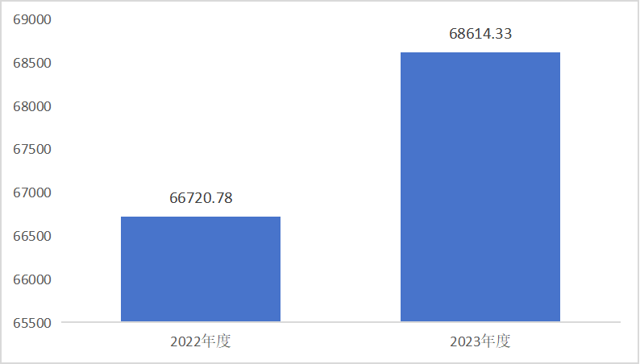

（图1：收、支决算总计变动情况图）
- 收入决算情况说明

2023年度本年收入合计68614.29万元，其中：一般公共预算财政拨款收入64403.61万元，占93.86%；政府性基金预算财政拨款收入640.68万元，占0.94%；国有资本经营预算财政拨款收入0万元，占0%；上级补助收入0万元，占0%；事业收入3570万元，占5.2%；经营收入0万元，占0%；附属单位上缴收入0万元，占0%；其他收入0万元，占0%。

（注：数据来源于财决01表，仅罗列本部门涉及的收入。）

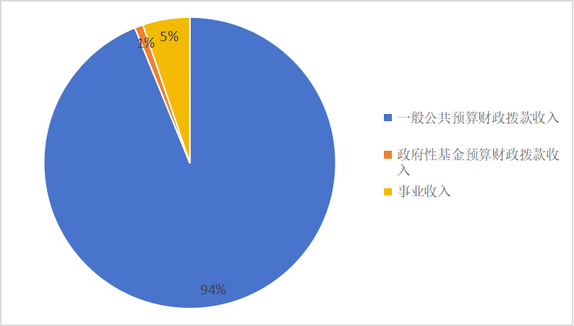

（图2：收入决算结构图）
- 支出决算情况说明

2023年度本年支出合计68614.33万元，其中：基本支出56391.45万元，占82.19%；项目支出12222.88万元，占17.81%；上缴上级支出0万元，占0%；经营支出0万元，占0%；对附属单位补助支出0万元，占0%。

（注：数据来源于财决04表，仅罗列本部门涉及的支出。）

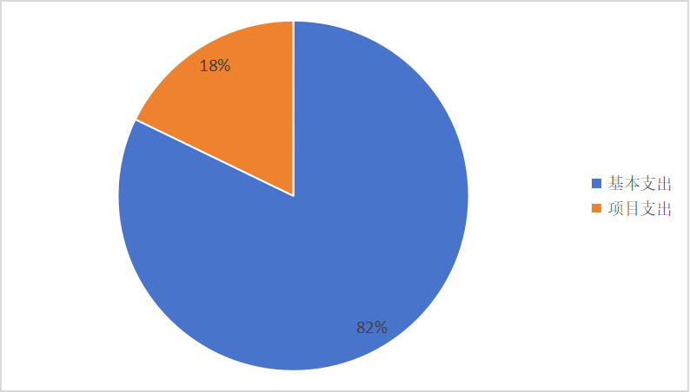

（图3：支出决算结构图）

四、财政拨款收入支出决算总体情况说明
2023年度财政拨款收、支总计均为65044.33万元。与2022年度相比，财政拨款收、支总计各增加1003.55万元，增长1.57%。主要变动原因是人员的增减变动及项目资金增加，2023年度财政拨款收支增加。
（注：数据来源于财决01-1表）
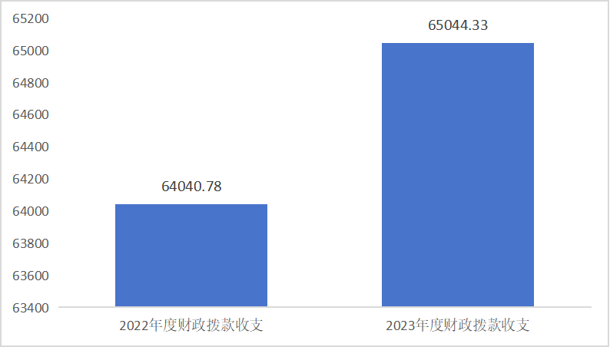
（图4：财政拨款收、支决算总计变动情况）（柱状图）

五、一般公共预算财政拨款支出决算情况说明

（一）一般公共预算财政拨款支出决算总体情况
2023年度一般公共预算财政拨款支出64,403.66万元，占本年支出合计的93.86%。与2022年度相比，一般公共预算财政拨款支出增加1171.57万元，增长1.85%。主要变动原因是人员的增减变动及项目资金增加。

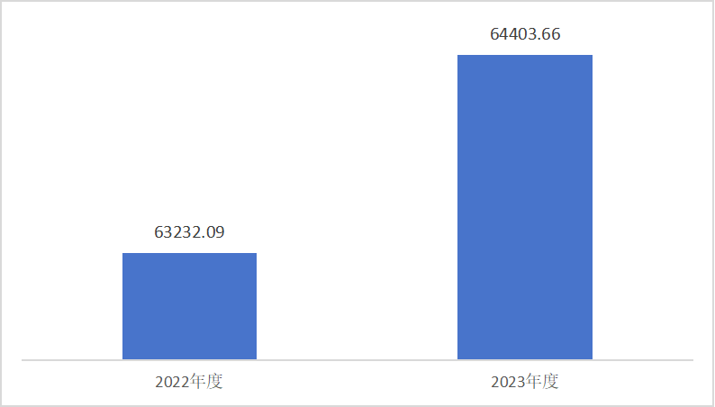

（图5：一般公共预算财政拨款支出决算变动情况）

（二）一般公共预算财政拨款支出决算结构情况
2023年度一般公共预算财政拨款支出64403.66万元，主要用于以下方面:教育支出53850.5万元，占83.62%；文化旅游体育与传媒支出15元，占0.02%；社会保障和就业支出5067.46万元，占7.87%；卫生健康支出2306.9万元，占3.58%；住房保障支出2929.09万元，占4.55%；灾害防治及应急管理支出234.71万元，占0.36%。
（注：数据来源于财决01-1表，仅罗列本部门涉及的全部功能分类科目，至类级。）

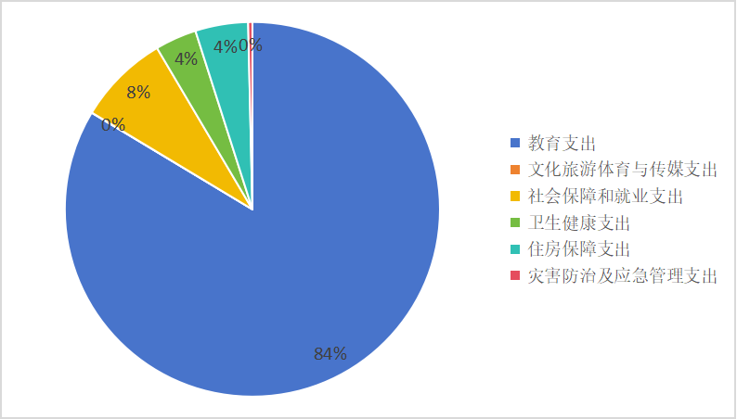

（图6：一般公共预算财政拨款支出决算结构）

（三）一般公共预算财政拨款支出决算具体情况

2023年度一般公共预算支出决算数为64403.66万元，完成预算100%。其中：
1.教育支出（类）教育管理事务（款）行政运行（项）: 支出决算为424万元，完成预算100%。
2.教育支出（类）教育管理事务（款）其他就教育管理事务（项）: 支出决算为731.37万元，完成预算100%。
3.教育支出（类）普通教育（款）学前教育（项）：支出决算为1003.98万元，完成预算100%。
4.教育支出（类）普通教育（款）小学教育（项）：支出决算为5127.07万元，完成预算100%。
5.教育支出（类）普通教育（款）初中教育（项）：支出决算为14251.55万元，完成预算100%。
6.教育支出（类）普通教育（款）高中教育（项）：支出决算为25270.82万元，完成预算100%。
7.教育支出（类）进修及培训（款）教师进修（项）：支出决算为894.34万元，完成预算100%。
8.教育支出（类）职业教育（款）中等职业教育（项）：支出决算为5574.01万元，完成预算100%。
9.教育支出（类）特殊教育（款）特殊学校教育（项）：支出决算为563.59万元，完成预算100%。
10.教育支出（类）其他教育支出（款）其他普通教育支出（项）：支出决算为9.78万元，完成预算100%。
11.文化旅游体育与传媒（类）体育（款）其他体育支出（项）: 支出决算为15万元，完成预算100%。
12.社会保障和就业（类）行政事业单位养老支出（款）机关事业单位基本养老保险缴费支出（项）: 支出决算为3905.77万元，完成预算100%。
13.社会保障和就业（类）行政事业单位养老支出（款）机关事业单位职业年金缴费支出（项）: 支出决算为838.49万元，完成预算100%。
14.社会保障和就业（类）行政事业单位养老支出（款）其他行政事业单位养老支出（项）: 支出决算为166.4万元，完成预算100%。
15.社会保障和就业（类）抚恤（款）死亡抚恤（项）: 支出决算为151.04万元，完成预算100%。
16.社会保障和就业支出（类）社会福利（款）社会福利支出（项）: 支出决算为5.76万元，完成预算100%。
17.卫生健康（类）公共卫生（款）其他公共卫生支出（项）:支出决算为96元，完成预算100%。
18.卫生健康（类）行政事业单位医疗（款）行政单位医疗（项）:支出决算为15.53元，完成预算100%。
19.卫生健康（类）行政事业单位医疗（款）事业单位医疗（项）:支出决算为1771.25元，完成预算100%。
20.卫生健康（类）行政事业单位医疗（款）公务员医疗补助（项）:支出决算为424.12元，完成预算100%。
21.住房保障支出（类）住房改革支出（款）住房公积金（项）:支出决算为2929.08元，完成预算100%。
22.灾害防治及应急管理支出（类）自然灾害救灾及恢复重建支出（款）其他自然灾害救灾及恢复重建支出（项）:支出决算为234.71元，完成预算100%。
（注：数据来源于财决01-1表和财决08表，仅罗列本部门涉及的全部功能分类科目，至项级。上述“预算”口径为全年预算数。增减变动原因为决算数<项级>和全年预算数<项级>比较，与预算数持平可以不写原因。）

六、一般公共预算财政拨款基本支出决算情况说明
2023年度一般公共预算财政拨款基本支出52821.45万元，其中：
人员经费44,645.18万元，主要包括：基本工资、津贴补贴、奖金、伙食补助费、绩效工资、机关事业单位基本养老保险缴费、职业年金缴费、其他社会保障缴费、其他工资福利支出、离休费、退休费、抚恤金、生活补助、医疗费补助、奖励金、住房公积金、其他对个人和家庭的补助支出等。
公用经费8,176.27万元，主要包括：办公费、印刷费、咨询费、手续费、水费、电费、邮电费、取暖费、物业管理费、差旅费、因公出国（境）费用、维修（护）费、租赁费、会议费、培训费、公务接待费、劳务费、委托业务费、工会经费、福利费、公务用车运行维护费、其他交通费、税金及附加费用、其他商品和服务支出、办公设备购置、专用设备购置、信息网络及软件购置更新、其他资本性支出等。
（注：数据来源于财决07表和财决08-1表，仅罗列本部门实际支出涉及的经济分类科目。）

七、财政拨款“三公”经费支出决算情况说明

（一）“三公”经费财政拨款支出决算总体情况说明
2023年度“三公”经费财政拨款支出决算为45.37万元，完成预算100%，较上年度持平。决算数小于预算数（或与预的主要原因是厉行节约，贯彻落实“过紧日子”思想，严控三公经费支出。
（注：上述“预算”口径为全年预算数，包括一般公共预算和政府性基金预算财政拨款支出决算情况。）

（二）“三公”经费财政拨款支出决算具体情况说明
2023年度“三公”经费财政拨款支出决算中，因公出国（境）费支出决算0万元，占0%；公务用车购置及运行维护费支出决算34.53万元，占76.11%；公务接待费支出决算10.84万元，占23.89%。具体情况如下：

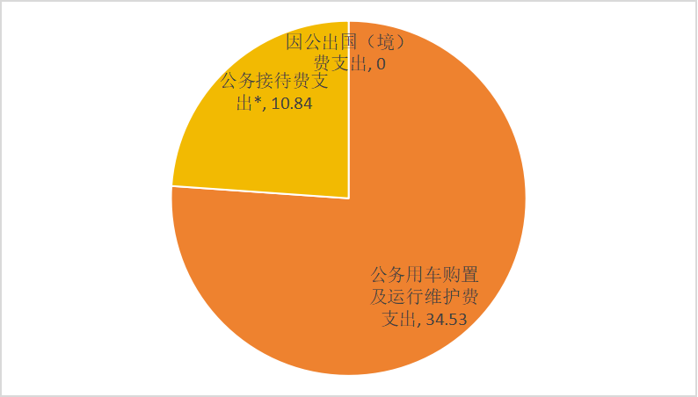

（图7：“三公”经费财政拨款支出结构）
- 因公出国（境）经费支出0万元，完成预算0%。全年安排因公出国（境）团组0次，出国（境）0人。因公出国（境）支出决算比2022年增加/减少0万元，增长/下降0%。
2.公务用车购置及运行维护费支出34.53万元,完成预算100%。公务用车购置及运行维护费支出决算与2022年度持平。
其中：公务用车购置支出0万元。全年按规定更新购置公务用车0辆，其中：轿车0辆、金额0万元，越野车0辆、金额0万元，载客汽车0辆、金额0万元。截至2023年12月31日，单位共有公务用车14辆，其中：轿车0辆、越野车0辆、载客汽车0辆、特种专业用车2辆、其他12辆。
公务用车运行维护费支出34.53万元。主要用于公务用车所需的公务用车燃料费、维修费、过路过桥费、保险费等支出。
3.公务接待费支出10.48万元，完成预算100%。公务接待费支出决算与2022年度基本持平。
国内公务接待支出10.48万元，主要用于执行公务、开展业务活动开支的交通费、住宿费、用餐费等。国内公务接待130批次，2259人次（不包括陪同人员），共计支出10.48万元，具体内容包括：考察调研、学习交流、检查指导等公务活动接待。
外事接待支出0万元，主要用于接待…（具体项目）。外事接待0批次，0人次（不包括陪同人员），共计支出0万元。

八、政府性基金预算支出决算情况说明
2023年度政府性基金预算财政拨款支出640.68万元。

- 国有资本经营预算支出决算情况说明
2023年度国有资本经营预算财政拨款支出0万元。

- 其他重要事项的情况说明

（一）机关运行经费支出情况
2023年度，泸县教育和体育局机关运行经费支出253.32万元，比2022年度减少223.98万元，下降50.07%主要原因是2022年度资金下达由项目资金转为行政运行经费，2023年度项目资金正常下达项目，加上本单位厉行节约，严控经费支出。
（注：数据来源于财决附03表）

（二）政府采购支出情况
2023年度，泸县教育和体育局政府采购支出总额4604.66万元，其中：政府采购货物支出3759.12万元、政府采购工程支出730.76万元、政府采购服务支出114.78万元。主要用于泸县2022年义务教育薄弱环节改善与能力提升项目、泸县2023年教室照明达标改造项目（照明设备）(二次)、泸县教育和体育局复印纸直接选定采购合同、泸县2023年教室照明达标改造项目（检测服务）等。授予中小企业合同金额0万元，占政府采购支出总额的0%，其中：授予小微企业合同金额0万元，占政府采购支出总额的0%。

（注：数据来源于财决附03表）

（三）国有资产占有使用情况
截至2023年12月31日，泸县教育和体育局共有车辆16辆，其中：主要领导干部用车0辆、机要通信用车0辆、应急保障用车0辆、特种专业用车2辆、其他用车12辆，其他用车主要是用于其他。单价100万元以上设备（不含车辆）0台（套）。
（注：数据来源于财决附03表，按部门决算报表填报数据罗列车辆情况。）

（四）预算绩效管理情况
根据预算绩效管理要求，本部门在2023年度预算编制阶段，组织对87个项目开展了预算事前绩效评估，对87个项目编制了绩效目标，预算执行过程中，对87个项目开展绩效监控。
组织对2023年度一般公共预算、政府性基金预算、国有资本经营预算、社会保险基金预算以及资本资产、债券资金等全面开展绩效自评，形成泸县教育和体育局部门整体（含部门预算项目）绩效自评报告、泸县教育和体育局专项预算项目绩效自评报告，其中，泸县教育和体育局部门整体（含部门预算项目）绩效自评得分为97分，绩效自评综述：优，泸县教育和体育局专项预算项目绩效自评得分为97分，绩效自评综述：优。绩效自评报告详见附件。

- 名词解释

1.财政拨款收入：指单位从同级财政部门取得的财政预算资金。
2.事业收入：指事业单位开展专业业务活动及辅助活动取得的收入。
3.经营收入：指事业单位在专业业务活动及其辅助活动之外开展非独立核算经营活动取得的收入。
4.其他收入：指单位取得的除上述收入以外的各项收入。
5.使用非财政拨款结余：指事业单位使用以前年度积累的非财政拨款结余弥补当年收支差额的金额。
6.年初结转和结余：指以前年度尚未完成、结转到本年按有关规定继续使用的资金。
7.结余分配：指事业单位按照会计制度规定缴纳的所得税、提取的专用结余以及转入非财政拨款结余的金额等。
8、年末结转和结余：指单位按有关规定结转到下年或以后年度继续使用的资金。
9.一般公共服务：指反映政府提供一般公共服务的支出。
10.外交支出：指反映政府外交事务支出。
11.公共安全支出：指反映政府维护社会公共安全方面的支出。
12.教育支出：指反映政府教育事务支出。
13.科学技术支出：指反映科学技术方面的支出。
14.文化体育与传媒支出：指反映政府在文化、文物、体育、广播影视、新闻出版等方面的支出。
15.社会保障和就业支出：指反映政府在社会保障与就业方面的支出。
16.医疗卫生与计划生育支出：指反映政府医疗卫生与计划生育管理方面的支出。
17.节能环保支出：指反映政府节能环保支出。
18.城乡社区支出：指反映政府城乡社区。
19.农林水支出：指反映政府农林水事务支出。
20.交通运输支出：指反映交通运输和邮政业方面的支出。
21.资源勘探信息等支出：指反映用于资源勘探、制造业、建筑业、工业信息等方面的支出。
22.商业服务业等支出：指反映商业服务业等方面的支出。
23.金融支出：指反映金融方面的支出。
24.国土海洋气象等支出：指反映政府用于国土资源、海洋、测绘、地震、气象等公益服务事业方面的支出。
25.住房保障支出：指集中反映政府用于住房方面的支出。
26.粮油物资储备支出：指反映政府用于粮油物资储备方面的支出。
27.基本支出：指为保障机构正常运转、完成日常工作任务而发生的人员支出和公用支出。
28.项目支出：指在基本支出之外为完成特定行政任务和事业发展目标所发生的支出。
29.经营支出：指事业单位在专业业务活动及其辅助活动之外开展非独立核算经营活动发生的支出。
30.“三公”经费：指部门用财政拨款安排的因公出国（境）费、公务用车购置及运行费和公务接待费。其中，因公出国（境）费反映单位公务出国（境）的国际旅费、国外城市间交通费、住宿费、伙食费、培训费、公杂费等支出；公务用车购置及运行费反映单位公务用车车辆购置支出（含车辆购置税）及租用费、燃料费、维修费、过路过桥费、保险费等支出；公务接待费反映单位按规定开支的各类公务接待（含外宾接待）支出。
31.机关运行经费：为保障行政单位（含参照公务员法管理的事业单位）运行用于购买货物和服务的各项资金，包括办公及印刷费、邮电费、差旅费、会议费、福利费、日常维修费、专用材料及一般设备购置费、办公用房水电费、办公用房取暖费、办公用房物业管理费、公务用车运行维护费以及其他费用。

第四部分 附件

附件1
泸县教育和体育局
2023年度部门预算绩效评价报告

一、部门（单位）基本情况
（一）机构组成。
泸县教育和体育局下属二级预算单位18个，其中行政单位1个，参照公务员法管理的事业单位0个，其他事业单位17个。
（二）机构职能。
1、贯彻执行党和国家教育、体育工作的方针、政策和法律、法规，研究拟订全县教育和体育工作的政策，起草有关地方性规范性文件，并监督实施；拟订全县教育和体育体制改革政策以及教育和体育事业发展规划，负责各级各类教育和体育工作的统筹规划与协调管理。
2、指导各级各类学校教育教学改革和学科专业建设，负责指导学校布局结构调整，负责教育系统基本信息的统计、分析、发布工作，推进教育信息化建设。
3、综合管理全县的学前教育、基础教育、职业教育、成人教育、特殊教育和民办教育工作，联系地方高等教育，指导实施民族地区免费中等职业教育，协调对少数民族地区的教育援助，组织编写审定地方教材，推进全县义务教育均衡发展和促进教育公平，全面实施素质教育。
4、负责本部门教育和体育经费的统筹管理，参与拟订筹措教育和体育经费、拨款、基建投资的政策和措施，监督全县教育和体育经费的筹措和使用，负责国（境）外教育和体育援助、教育和体育贷款以及教育和体育国际合作项目的执行。
5、规划、指导各级各类学校教师队伍建设，指导和组织教师资格制度的实施，负责本系统专业技术人员继续教育和专业技术职务资格评审的有关工作，指导学校内部管理体制改革。
6、统筹和指导全县教育督导工作，负责组织和指导对中等及中等以下教育、扫除青壮年文盲的督导检查和评估验收工作，指导全县教育发展水平和质量的监测工作。
7、贯彻执行国家、省、市语言文字工作的方针政策，指导普通话推广和普通话师资培训工作，承担县语言文字工作委员会的日常工作。
8、指导各级各类学校的思想政治工作、德育、体育卫生与艺术教育、国防教育、科技教育、电化教育、安全和稳定工作，指导本系统的党建工作；负责指导所属单位党建工作，并会同有关部门加强所属学校领导班子建设。
9、综合管理全县学历教育考试和学籍学历有关工作，组织实施高中教育阶段学校招生工作，指导大学生就业创业工作。
10、承担国家、省、市交办的教育和体育研究项目以及实验课题，指导全县教育和体育科研以及成果推广工作。
11、加强体育公共服务，促进多元化体育服务体系建设，规范体育服务管理；统筹规划全县群众体育发展，负责推行全民健身计划，监督实施国家体育锻炼标准，推动国民体质监测和社会体育指导工作队伍制度建设，指导公共体育设施的建设，负责对公共体育设施和体育彩票销售工作监督管理。
12、统筹规划全县竞技体育、青少年体育的发展，指导和推进体育训练、体育竞赛、青少年体育工作和运动队伍建设，组织市级以上综合运动会的参赛和承办工作，负责组织协调县级综合性运动会的竞赛工作，监管体育运动中的反兴奋剂工作。
13、积极开展教育和体育系统对外交流与合作，做好外籍教师、专家的服务管理等工作。
14、指导教育和体育行业社会组织的业务活动，对归口管理的社团进行监管。
15、配合县人力资源和社会保障局拟订本县高校毕业生就业政策，负责师范类高校毕业生就业指导和服务工作。
16、负责职责范围内的安全生产和职业健康、生态环境保护、审批服务便民化工作。
17、完成县委、县政府交办的其他任务。
18、职能转变。以人民需求为中心，以人民美好生活为指引，统筹推进教育和体育事业发展。加强全县教育、体育领域体制机制改革，深化“放管服”改革，进一步简政放权，强化事中事后监管，推进审批服务便民化。
（三）人员概况。
2023年度：年初2903人，其中，行政人员27人，事业2876人；年末3022人，其中，行政人员28人，事业2994人。
二、部门资金收支情况
（一）收入情况。
2023年财政拨款总收入65,044.33万元，其中一般公共预算财政拨款64403.62万元，政府性基金预算财政拨款640.67万元，收到结转结余0.04万元。
（二）支出情况。
2023年财政拨款支出65,044.33万元，其中一般公共预算财政拨款64403.66万元，其中，基本支出52,821.45万元，主要保障机关人员经费和运行经费；项目支出11,582.21万元，主要保障教育现代化工程推进，学校教学楼及基础设施建设、教学硬件设施、体育事业发展和学生资助等；政府性基金预算财政拨款640.68万元，主要用于均衡义务教育资源和体育事业彩票公益金支出等。
（三）结余分配和结转结余情况。2023年度泸县教育和体育局无年末结转和结余。
三、部门预算绩效分析
（一）部门预算总体绩效分析。根据部门预算绩效评价指标体系“总体绩效”涉及二、三级指标进行逐项绩效分析并评分，依次包括履职效能、预算管理、财务管理、资产管理、采购管理等情况。
1.履职效能。一级指标总体绩效，二级指标履职效能，三级指标教育发展规划、经费管理、统筹协调各类教育发展、规范办学、教学成果，在保障本单位工作运转、履行职能职责上整体情况良好。2023年，泸县教育体育系统坚持以党的二十大精神为指引，学习贯彻习近平总书记来川视察重要指示精神，贯彻中央、省、市、县教育工作会议精神，围绕市教育体育局和县委、县政府工作部署，深化教育改革，强化措施落实，全域教育优质均衡进一步深化。
2.预算管理。我单位严格按照《预算法》、《中华人民共和国预算法实施条例》及《泸县2023年县本级部门预算编制方法和口径》来编制预算。
3.财务管理。部门预算管理方面,摸清家底，对本部门、本单位的所有可供使用的资源进行清理和计算，产生本年度的收入和可供使用的资源预算。内控管理方面,对部门和单位的本年度人员机构和所有提出的各项工作任务进行排队，然后，根据轻重缓急，确定本年度本部门本单位必须做的几项工作，同时计算每项工作的实际成本，确定每项工作完成后所达到的最终效果，设立一岗双责，加强内控管理，严格执行财经纪律。绩效管理方面，将单位党员干部队伍建设任务做为长期工作，仍需进一步保持和巩固“三严三实”、“两学一做”、“家风建设年”等教育活动成果，完善和建立各种长效制度，把单位领导班子的思想政策建设提高到一个新水平。
4.资产管理。认真总结本单位行政事业性国有资产管理在制度制定、基础管理、配置使用和处置全流程管理以及信息化建设等方面的情况，重点反映在提高资产运行绩效、加强调剂共享情况、强化固定资产管理等方面的各项举措。
5.采购管理。全面贯彻落实《中华人民共和国政府采购法》、《政府采购非招标采购方式管理办法》、《四川省政府集中采购目录及标准（2024年版）》等文件执行，加强采购工作的管理，实施的计划与政府采购预算一致，并按政府采购程序和有关规定完善采购手续，执行的实施计划与备案的实施计划一致。
（二）部门预算项目绩效分析。
2024年度项目支出年初预算5508.5万元，项目支出年末决算12222.89万元。
1.项目决策。严格按照单位内控管理制度，严格执行项目资金决策审批程序、强化事前、事中监督和事后跟踪问效，坚持重大资金、重大项目计提研究决策，确保决策全过程规范、决策结构优质。围绕决策程序、目标设置、项目入库进行绩效分析。
2.项目执行。项目资金年末决算12222.89万元。资金及时下达到位，资金总投入占100%。
3.目标实现。
①人员类项目绩效分析
人员类严格执行了相关政策要求，按时保障了工资及时、足额发放，预算编制较为准确，无结余资金。
②运转类项目绩效分析
运转类顺利保障了单位日常运转，编制质量有所提高，严格执行预算。
③特定目标类项目绩效分析
特定目标类项目对项目进行了充分论证和可行性分析，按项目实施轻重缓急的原则提前细化，严格执行预算。
- 重点领域绩效分析。
一是在资产管理方面：资产管理做到了责任落实，核算符合规定，账实相符，单位资产无对外投资、出租、出借、担保现象，无未经审批擅自处置资产、出现资产流失问题。二是政府采购方面：政府采购预算（计划）编报全面、完整，采购模式规范，采购方式选择合法，不存在无预算或超预算进行采购，不存在擅自提高采购标准现象。
- 绩效结果应用情况。
在执行各项预算资金中，严格按照中央、省、市、县各级财经政策规定，管好、用好每笔资金。同时，按照单位内部控制建设要求也制定了相应的“财务管理规定”等相关制度，在专项项目资金使用过程中，严格按照项目资金管理办法的规定做好项目实施和监管，切实做到专款专用，从而发挥好项目资金对项目实施的促进作用；资金拨付遵照相关要求经党组会研究决定，杜绝违规违纪事件的发生。按照《预算法》以及政府信息公开条例规定，按时在市政府公众信息网上公开了2024年部门预算、2023年部门决算，主动接受社会监督，做好解释说明准备工作，及时回应社会关注。根据年度审计、巡察、财经检查等结果，进一步完善内部控制管理支付，及时完成整改，坚持长效监督。
四、评价结论及建议
（一）评价结论。
2023年我单位综合管理规范，预算执行均按照国家政策法规规定，结合本单位实际情况及相关规定严格执行，合理安排项目支出，使财政资金发挥最大的效益，完成了部门职能职责，实现了较高的工作效率和支出绩效,全年部门支出绩效评价97分。
- 存在问题。
通过对2023年度部门整体支出绩效评价，我们认识到，绩效管理不只是财政支出方面，而应更加注重产出及效率，这样，有利于我们强化支出的责任，提高财政资金的使用效率，更好地促进我们履行职责。自评发现存在基础工作管理方面，部分内控制度得不到有效执行。
- 改进建议。
1.加强预算编制和预算管理，提高部门预算财政资金使用效益，加强绩效评价管理制度和流程的建设，进一步深化、完善绩效管理体系，建立全过程的预算绩效管理机制，促进绩效管理工 作向广度和深度延伸。
2.进一步加强项目资金管理。严格实行项目管理程序化，实现项目申报、实施、拨付、评价全流程监督与控制，规范专项资金管理，提高项目资金的使用效益。
3.加强绩效评价结果应用，提高财政资金使用效益。强化日常工作绩效统筹谋划，加强工作管理，切实加强绩效评价结果应用水平，优化财政资金使用效益。

附表：部门预算项目支出绩效自评表（2023年度）

附表
部门整体支出绩效目标完成情况自评表
（2023年度）
单位：万元
部门名称 |  |  | 泸县教育和体育局
年度部门整体支出预算 | 资金总额 |  | 财政拨款 |  | 其他资金
年度部门整体支出预算 | 39945.08 |  | 36980.73 |  | 2964.35
年度总体  目标 | 泸县教育和体育局2023年部门整体支出绩效目标：加强党对教育工作的全面领导，深化教育领域综合改革。进一步完善教育投入保障机制，落实“一个不低于、两个只增不减”，加强监督管理，提高经费使用效益。加快校点布局调整，加快实施灾后重建和教育标准化提升工程，推进教育基础设施建设，完善信息化设施和艺体设备配备，升级教育供给水平。加强高素质专业化教师队伍建设，建立师德师风建设长效机制，抓好教师培训和待遇保障。纵深推进高考综合改革、学区制管理、双规范双减、集团化办学、规范民办教育发展等综合改革，突破体制机制障碍、推动教育内涵式发展。落实各项安全措施，全力筑牢教育系统安全稳定“底线”。抓好校园疫情防控、校园及周边治安、消防、交通、食品安全等领域的风险隐患综合治理。同志们。促进教育高质量发展，办好人民满意教育。
年度主要  任务 | 任务名称 |  | 主要内容
年度主要  任务 | 上争外引项目，促进地方经济发展 |  | 上争外引优质项目，助力地方经济高质量发展
年度主要  任务 | 加强教师队伍建设和师资培训 |  | 加强教师队伍建设，提高教师的专业技能和水平
年度主要  任务 | 教育教学改革与管理、质量检测 |  | 做好学校安全管理和教育教学工作，建立以素质教育为导向的学校评价机制和制度
年度主要  任务 | 全民健身活动推广和社会体育事业发展 |  | 保障体育赛事及全民健身活动的正常开展，提高泸县的全民体育水平；保障泸县各项体育社会团体健康有序发展，为全民健身提供更多更好的平台，促进全民身体素质的提高
年度主要  任务 | 保障教育民生、落实资助项目 |  | 保障资助政策落实到位，让教育民生惠及所有学生
年度主要  任务 | 贯彻执行国家教育方针政策 |  | 贯彻执行国家教育方针政策 贯彻执行国家教育方针政策，促进泸县教育体育事业发展 贯彻执行国家教育方针政策，促进泸县教育体育事业发展
年度主要  任务 | 机关运行 |  | 保障机关运行经费，有序开展相关工作
年度主要  任务 | 教育信息化建设 |  | 促进教育改革，适应正在到来的信息化社会提出的新要求，对深化教育改革，实施素质教育
年度绩效  指标 | 一级指标 | 二级指标 | 三级指标 | 绩效指标  性质 |  | 绩效指标值 | 绩效度量单位 | 权重 | 实际完成  指标值 | 得分
年度绩效  指标 | 产出指标 | 数量指标 | 成考、高考、自考监考工作 | ≥ |  | 3 | 项 | 3 | 3 | 3
年度绩效  指标 | 产出指标 | 数量指标 | 加强教师队伍建设，提高教师的专业技能和水平 | ≥ |  | 2 | 项 | 2 | 2 | 2
年度绩效  指标 | 产出指标 | 数量指标 | 教育资助 | ≥ |  | 2 | 项 | 2 | 2 | 2
年度绩效  指标 | 产出指标 | 数量指标 | 做好学校安全管理和教育教学工作 | ≥ |  | 3 | 项 | 3 | 3 | 3
年度绩效  指标 | 产出指标 | 质量指标 | 贯彻执行国家教育方针政策，促进泸县教育事业发展 | ≥ |  | 8 | 项 | 6 | 8 | 7
年度绩效  指标 | 产出指标 | 质量指标 | 教育教学改革与管理 | ≥ |  | 9 | 项 | 6 | 9 | 8
年度绩效  指标 | 产出指标 | 质量指标 | 教育信息化建设，促进教育改革，适应信息化社会提出的新要求 | ≥ |  | 13 | 项 | 13 | 13 | 12
年度绩效  指标 | 产出指标 | 时效指标 | 重点项目按期完成率 | ≥ |  | 10 | 项 | 10 | 10 | 10
年度绩效  指标 | 效益指标 | 经济效益  指标 | 教育资助 | ≥ |  | 3 | 项 | 3 | 3 | 3
年度绩效  指标 | 效益指标 | 经济效益  指标 | 乡村振兴战略目标 | ≥ |  | 3 | 项 | 3 | 3 | 3
年度绩效  指标 | 效益指标 | 社会效益指标 | 第一书记工作 | ≥ |  | 4 | 项 | 4 | 4 | 4
年度绩效  指标 | 效益指标 |  | 教育民生 | ≥ |  | 10 | 项 | 8 | 8 | 8
年度绩效  指标 | 效益指标 | 生态效益指标 | 加强环保节能、可持续发展 | ≥ |  | 10 | 项 | 7 | 7 | 7
年度绩效  指标 | 效益指标 | 可持续发展指标 | 环境保护可持续发展 | ≥ |  | 5 | 项 | 5 | 5 | 5
年度绩效  指标 | 效益指标 | 可持续影响指标 | 经济可持续发展 | ≥ |  | 5 | 项 | 5 | 5 | 5
年度绩效  指标 | 满意度指标 | 服务对象满意度指标 | 公众满意度 | ≥ |  | 5 | 项 | 5 | 5 | 5
年度绩效  指标 | 满意度指标 | 满意度指标 | 学生满意度 | ≥ |  | 5 | 项 | 5 | 5 | 5
注：应与本单位2023年年初预算部门整体支出绩效目标表填写一致

附件2
专项预算项目绩效评价报告一
（普高生均公用经费项目）
一、项目概况
（一）设立背景及基本情况。
普高生均公用经费项目是用于公办普通高中教育教育业务与管理、教师培训、实验实习、文体活动、仪器设备以及图书资料购置、房屋、建筑物及仪器设备的日常维护维修等
，普高生均公用经费项目安排预算资金890万元，项目资金来源为财政资金890万元。
- 实施目的及支持方向。
根据各级关于保障高中教育的各项要求，每年每生按照500元的标准进行保障，用于公办普通高中教育教育业务与管理、教师培训、实验实习、文体活动、仪器设备以及图书资料购置、房屋、建筑物及仪器设备的日常维护维修等，不断提高教育教学质量。
- 预算安排及分配管理。
普高生均公用经费项目2023年预算安排资金890万元，来源为财政资金，严格按项目预算管理进行实施，无预算不支出，在执行过程中，严控需求，厉行节约，将项目资金合理分配。
- 项目绩效目标设置。
普高生均公用经费项目进行了绩效目标设置，设置了产出、经济效益、成本、满意度指标，绩效目标和绩效指标量化可考核，已全面完整，契合政策或项目实质，与部门的长期规划目标、年度工作目标相一致。
二、评价实施
（一）评价目的。
本次以评价普高生均公用经费项目产生的效果为导向，通过事前绩效评估将绩效管理关口前移，为项目设立和预算安排提供重要参考依据，提高预算编制科学性、合理性，优化财政支出结构，从源头上防控财政资源配置的低效无效，提高财政资源配置效率和财政资金使用效益。同时梳理义务教育学校信息化建设项目管理存在的主要问题，提出改善后继管理的建议，为优化财政支出管理，进一步完善和实施绩效目标制定、绩效动态跟踪、绩效评价、结果应用等全过程预算绩效管理提供决策依据，为下一步实施预算绩效管理奠定基础。
- 预设问题及评价重点。
绩效评价组以顾及全面，又突出重点作为本次绩效评价工作的总体思路，作为评价重点开展绩效评价工作，通过分析本评价单位提供的内控制度及相关执行情况材料、2023年度预算明细表、决算明细表、中期新增或取消项目预算调整明细表、预算执行表、抽查项目全套文件等，全面把握2023年度普高生均公用经费项目的总体目标及资金使用情况，全面了解内控管理、预算管理、需求管理、政策落实、信息公开、完成结果等情况。通过基础数据收集、社会调研、实地核查等途径获取项目基础资料，综合使用政策研究、数据分析、归纳总结等方式，深挖存在的问题，并提出切实可行的解决方案。
- 评价选点。
项目绩效自评所抽样点位为全县普高学校。
（四）评价方法。
本项目通过现场踏勘、与项目相关人员座谈或讨论、聘请相关专业专家、市场调研等方法了解项目情况，收集相关资料，综合分析相关情况后，对项目的立项必要性、投入经济性、目标合理性、方案可行性以及筹资合规性实施评估。
- 评价组织。
本单位行政办公室牵头，同时设立监督机构办公室设立在行政办公室，设立领导小组、工作小组。
三、绩效分析
根据项目预算绩效评价指标体系“通用指标”“专用指标”“个性指标”涉及二、三级指标进行逐项绩效分析并评分。
（一）通用指标绩效分析。
1.项目决策。
按照有关规定和工作安排，我单位开展自行评估，通过自行成立方式组建评估组，通过收集被评估项目相关基础资料，并查阅资料、收集数据信息等，深入论证分析后，进行项目决策。
2.项目管理。
严格按照国家、省、市、县政府采购相关法律法规、方针政策、规章制度；国家、省、市、县各级政府制定的国民经济与社会发展规划；各级财政部门制定的绩效管理制度及工作规范围绕制度办法、分配管理、绩效监管进行绩效分析、项目管理。
3.项目实施。
预算执行890万元，资金执行率100%，完成本年任务。
4.项目结果。
截至评价时项目资金的实际支出为890万元，资金及时到位，到位率100%，资金执行率100%，支出依据按规定进行审核，合规合法，资金支付与预算相符。
（二）专用指标绩效分析。
1.产业发展。该项目的实施满足了公办普通高中教育教育业务与管理、教师培训、实验实习、文体活动、仪器设备以及图书资料购置、房屋、建筑物及仪器设备的日常维护维修等，不断提高教育教学质量。
2.民生保障。该项目实施满足了学生需求，提升办学质量，获得家长一致好评。
3.基础设施。该项目通过各方面提升，完善基础设施，提高办学质量。
4.行政运转。该项目资金管理程序、分配标准符合专项资金管理要求。
- 个性指标绩效分析。
绩效 指标 | 一级指标 | 二级指标 | 三级指标 | 指标性质 | 指标值 | 度量单位 | 权重 | 实际完成指标值 | 得分
绩效 指标 | 产出指标 | 数量指标 | 满足公办高中办学所需 | ≥ | 10 | 项 | 20 | 达到预期指标 | 20
绩效 指标 | 产出指标 | 数量指标 | 满足高中办学需求 | ＝ | 5 | 所 | 10 | 达到预期指标 | 10
绩效 指标 | 产出指标 | 质量指标 | 达到生均标准 | ≥ | 500 | 元/人年 | 20 | 达到预期指标 | 20
绩效 指标 | 产出指标 | 时效指标 | 及时划拨 | 定性 | 快 | 项 | 10 | 达到预期指标 | 10
绩效 指标 | 效益指标 | 社会效益指标 | 促进高中教育发展 | ≥ | 20 | 期/年 | 10 | 达到预期指标 | 10
绩效 指标 | 满意度  指标 | 服务对象  满意度指标 | 学校、师生满意度高 | ≥ | 90 | % | 10 | 达到预期指标 | 10
 | 成本指标 | 社会成本指标 | 高效 | 定性 | 好 | 次 | 10 | 达到预期指标 | 10

四、评价结论
综合前述评估内容来看，义务教育学校信息化建设项目为进一步推进素质教育的实施，拓展学校内涵建设、优化、美化校园环境该项目预算控制在890万元以内，预算执行890万元，完成率100%，支付依据合规合法且资金支付与预算相符。
五、存在主要问题
无。
六、改进建议
无。

附表：专项预算项目绩效目标完成情况自评表

附表
专项预算项目绩效目标完成情况自评表
项目名称 |  |  |  | 普高生均公用经费项目
预算单位 |  |  |  | 泸县教育和体育局
项目类型
项目 概况 | 中长期规划（名称、文号，仅指  常年项目）
项目 概况 | 资金管理办法（名称、文号）
项目 概况 | 绩效分配方式 |  |  | R因素法 | £项目法 |  | £据实据效 | £因素法与项目法相结合
项目 概况 | 立项依据
项目 概况 | 使用范围
项目 概况 | 申报（补助）条件
项目 概况 | 项目起止年限 |  |  | 2022-9999
项目资金  （万元） |  | 年度资金总额： |  | 890
 |  | 其中：财政拨款 |  | 890
 |  | 其他资金
总体 目标 | 年度目标
总体 目标 | 1.保障教育民生；2.提高教育质量，预算支出绩效目标100%。
绩效 指标 | 一级指标 | 二级指标 | 三级指标 | 指标性质 | 指标值 | 度量单位 | 权重 | 实际完成指标值 | 得分
绩效 指标 | 产出指标 | 数量指标 | 满足公办高中办学所需 | ≥ | 10 | 项 | 20 | 达到预期指标 | 20
绩效 指标 | 产出指标 | 数量指标 | 满足高中办学需求 | ＝ | 5 | 所 | 10 | 达到预期指标 | 10
绩效 指标 | 产出指标 | 质量指标 | 达到生均标准 | ≥ | 500 | 元/人年 | 20 | 达到预期指标 | 20
绩效 指标 | 产出指标 | 时效指标 | 及时划拨 | 定性 | 快 | 项 | 10 | 达到预期指标 | 10
绩效 指标 | 效益指标 | 社会效益指标 | 促进高中教育发展 | ≥ | 20 | 期/年 | 10 | 达到预期指标 | 10
绩效 指标 | 满意度  指标 | 服务对象  满意度指标 | 学校、师生满意度高 | ≥ | 90 | % | 10 | 达到预期指标 | 10
 | 成本指标 | 社会成本指标 | 高效 | 定性 | 好 | 次 | 10 | 达到预期指标 | 10
注：应与本单位2023年部门预算项目支出绩效目标表填写一致
附件2
专项预算项目绩效评价报告二
（学前教育生均公用经费）
一、项目概况
（一）设立背景及基本情况。
学前教育生均公用经费项目是为了提高幼儿园经费保障水平，促进学前教育事业持续健康发展，按照全国、全省教育大会精神，进一步健全完善学前教育经费投入机制，推荐学前教育持续健康发展，不断提高保教质量，更好实现幼有所育目标，根据《中共中央 国务院关于学前教育深化改革规范发展若干意见》（中发〔2018〕39号）、《四川省人民政府办公厅关于进一步调整优化结构提高教育经费使用效益实施发放的通知》（川办发〔2019〕4号）、《泸县普惠性民办幼儿园认定及管理办法》规定，县财政每年按公办幼儿园500元/生·年的生均公用经费标准换趵普惠性民办幼儿园财政补助资金，建立县级领导联系教育机制，制定泸县学前教育质量奖励方案，设立专项奖励经费100万元/年。2023年度采购办公设备的项目资金，2023年度学前教育生均公用经费项目安排预算资金800万元，项目资金来源为财政拨款资金800万元。
- 实施目的及支持方向。
学前教育生均公用经费项目严格按照单位内控管理、预算管理、需求管理、政策落实、信息公开等项目资金管理办法实施，进一步提高幼儿园经费保障水平，促进学前教育事业持续健康发展。
- 预算安排及分配管理。
学前教育生均公用经费项目2023年预算安排资金800万元，来源为财政资金，严格按项目预算管理进行实施，无预算不支出，在执行过程中，将项目资金合理分配。
- 项目绩效目标设置。
学前教育生均公用经费项目绩效目标是保障幼儿园正常运转，高质量完成保育教育活动和其他日常工作任务等方面支出费用，进一步提高幼儿园办园水平，促进学前教育事业持续健康发展。
二、评价实施
（一）评价目的。
为深入贯彻落实中共中央、国务院《关于全面实施预算绩效管理的意见》（中发〔2018〕34号）等文件要求，泸县学前教育生均公用经费项目资金，围绕决策、过程、产出及效益情况开展评价，总结经验，发现问题，剖析原因，提出改进建议，为相关部门科学决策、规范管理提供参考，进一步优化学前教育生均公用经费工作，提高财政资金配置效率和使用效率。
- 预设问题及评价重点。
绩效评价组以顾及全面，又突出重点作为本次绩效评价工作的总体思路，作为评价重点开展绩效评价工作，通过分析本评价单位提供的内控制度及相关执行情况材料、2023年度预算明细表、决算明细表、中期新增或取消项目预算调整明细表、预算执行表、抽查项目全套文件等，全面把握2023年度学前教育生均公用经费项目的总体目标及资金使用情况，全面了解政府的内控管理、预算管理、需求管理、政策落实、信息公开、完成结果等情况。通过基础数据收集、社会调研、实地核查等途径获取政府采购项目基础资料，综合使用政策研究、数据分析、归纳总结等方式，深挖项目中存在的问题，并提出切实可行的解决方案。
- 评价选点。
项目绩效自评所抽样点位为全县各公办幼儿园。
（四）评价方法。
本次评价本着问题导向、系统评价、科学客观、讲求绩效的原则，采用全面评价和重点评价相结合、现场评价和非现场评价相结合、定性分析与定量分析相结合的方式，运用案卷研究、专家咨询、座谈访谈、问卷调查等方法，对项目决策、过程、产出、效益四个方面进行综合评价。
- 评价组织。
本单位行政办公室牵头，同时设立监督机构办公室设立在行政办公室，设立领导小组、工作小组。
三、绩效分析
根据项目预算绩效评价指标体系“通用指标”“专用指标”“个性指标”涉及二、三级指标进行逐项绩效分析并评分。
（一）通用指标绩效分析。
1.项目决策。
按照相关规定和立项依据，符合行业发展规划和相关政策，项目立项与部门这则范围相符，属于部门履职所需；项目与相关部门同类项目或部门内相关项目不存在重复现象。
2.项目管理。
严格按照国家、省、市、县政府采购相关法律法规、方针政策、规章制度；国家、省、市、县各级政府制定的国民经济与社会发展规划；各级财政部门制定的绩效管理制度及工作规范围绕制度办法、分配管理、绩效监管进行绩效分析、项目管理。
3.项目实施。
预算执行800万元，资金执行率100%，完成本年任务。
4.项目结果。
截至评价时项目资金的实际支出为800万元，资金及时到位，到位率100%，资金执行率100%，支出依据按规定进行审核，合规合法，资金支付与预算相符。
（二）专用指标绩效分析。
1.产业发展。该项目的实施保障了幼儿园办园水平，促进学前教育事业持续健康发展。
2.民生保障。该项目实施满足了周边适龄幼儿正常入园，提高了办园水平，获得家长一致好评。
3.行政运转。该项目资金管理程序、分配标准符合专项资金管理要求。
（三）个性指标绩效分析。

绩效 指标 | 一级指标 | 二级指标 | 三级指标 | 指标性质 | 指标值 | 度量单位 | 权重 | 实际完成指标值 | 得分
绩效 指标 | 产出指标 | 数量指标 | 500元/年。 | ≥ | 500 | 元/年 | 20 | 达到预期指标 | 20
绩效 指标 | 产出指标 | 数量指标 | 800万元。 | ≤ | 800 | 万元 | 10 | 达到预期指标 | 10
绩效 指标 | 产出指标 | 质量指标 | 准确划拨，不出差错。 | ＜ | 0 | 次 | 20 | 达到预期指标 | 20
绩效 指标 | 产出指标 | 时效指标 | 保证公办幼儿园正常运行，开学及时划拨。 | ≤ | 30 | 工作日 | 10 | 达到预期指标 | 10
绩效 指标 | 效益指标 | 社会效益指标 | 社会普遍认可。 | ≥ | 85 | % | 20 | 达到预期指标 | 20
绩效 指标 | 满意度  指标 | 服务对象  满意度指标 | 学校、教师、家长满意 | ≥ | 95 | % | 10 | 达到预期指标 | 10

四、评价结论
学前教育生均公用经费项目在2023年度及时、合规完成各项支出，提升了教师教学能力，促进了幼儿园持续健康发展，获得家长的一致好评，实施颇有成效，综合评价得分100分，评价登记为“优秀”。
五、存在主要问题
无。
六、改进建议
无。
附表：专项预算项目绩效目标完成情况自评表
附表
专项预算项目绩效目标完成情况自评表
项目名称 |  |  |  | 学前教育生均公用经费
预算单位 |  |  |  | 泸县教育和体育局
项目类型
项目 概况 | 中长期规划（名称、文号，仅指  常年项目）
项目 概况 | 资金管理办法（名称、文号）
项目 概况 | 绩效分配方式 |  |  | R因素法 | £项目法 |  | £据实据效 | £因素法与项目法相结合
项目 概况 | 立项依据
项目 概况 | 使用范围
项目 概况 | 申报（补助）条件
项目 概况 | 项目起止年限 |  |  | 2022-9999
项目资金  （万元） |  | 年度资金总额： |  | 800
 |  | 其中：财政拨款 |  | 800
 |  | 其他资金
总体 目标 | 年度目标
总体 目标 | 保证公办幼儿园正常运行。
绩效 指标 | 一级指标 | 二级指标 | 三级指标 | 指标性质 | 指标值 | 度量单位 | 权重 | 实际完成指标值 | 得分
绩效 指标 | 产出指标 | 数量指标 | 500元/年。 | ≥ | 500 | 元/年 | 20 | 达到预期指标 | 20
绩效 指标 | 产出指标 | 数量指标 | 800万元。 | ≤ | 800 | 万元 | 10 | 达到预期指标 | 10
绩效 指标 | 产出指标 | 质量指标 | 准确划拨，不出差错。 | ＜ | 0 | 次 | 20 | 达到预期指标 | 20
绩效 指标 | 产出指标 | 时效指标 | 保证公办幼儿园正常运行，开学及时划拨。 | ≤ | 30 | 工作日 | 10 | 达到预期指标 | 10
绩效 指标 | 效益指标 | 社会效益指标 | 社会普遍认可。 | ≥ | 85 | % | 20 | 达到预期指标 | 20
绩效 指标 | 满意度  指标 | 服务对象  满意度指标 | 学校、教师、家长满意 | ≥ | 95 | % | 10 | 达到预期指标 | 10
注：应与本单位2023年部门预算项目支出绩效目标表填写一致
第五部分 附表

一、收入支出决算总表

二、收入决算表

三、支出决算表

四、财政拨款收入支出决算总表

五、财政拨款支出决算明细表

六、一般公共预算财政拨款支出决算表

七、一般公共预算财政拨款支出决算明细表

八、一般公共预算财政拨款基本支出决算表

九、一般公共预算财政拨款项目支出决算表

十、政府性基金预算财政拨款收入支出决算表

十一、国有资本经营预算财政拨款收入支出决算表

十二、国有资本经营预算财政拨款支出决算表

十三、财政拨款“三公”经费支出决算表

